**Frimenn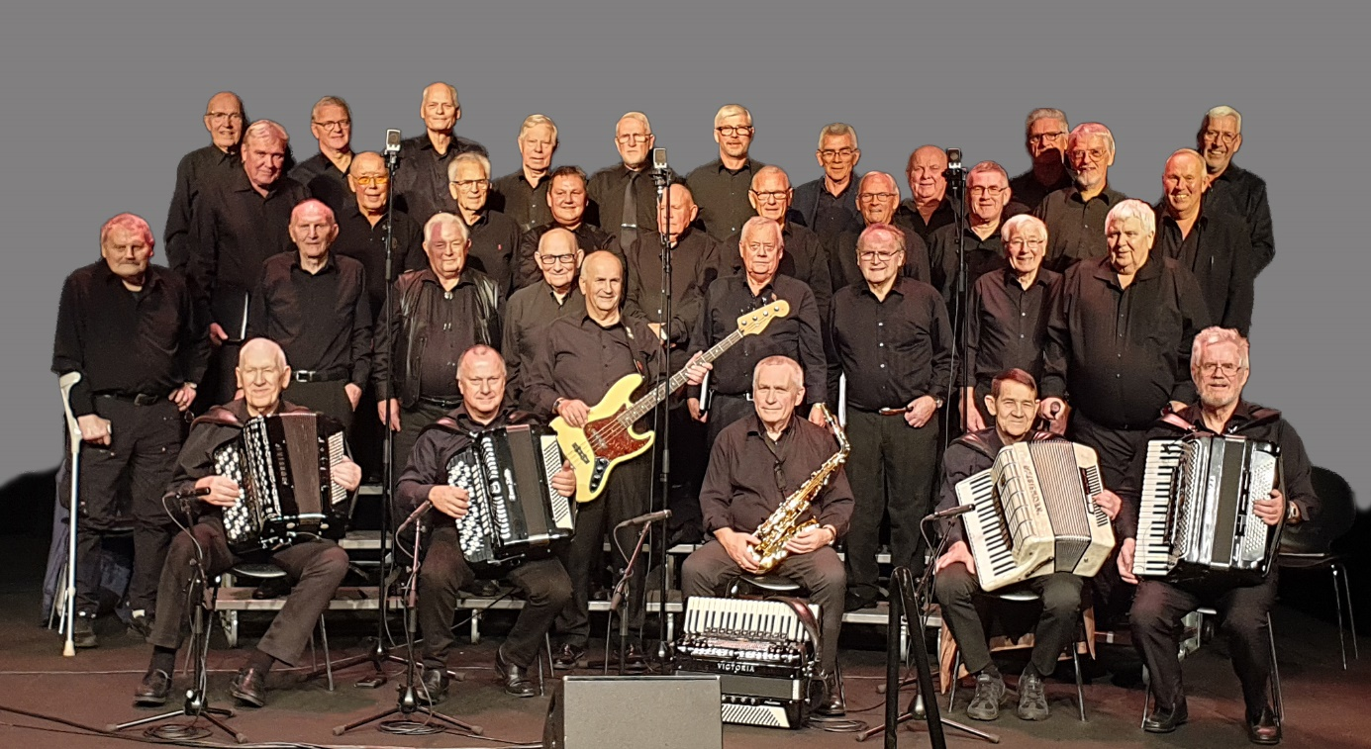 K O N S E R T**

**Ålgård bedehus  
Torsdag 23. november kl. 19.00**  
**Kor – Orkester – Solistar – Allsang**

**Innganspengar kr. 100**  
  
***Velkommen til ein kveld med glad sang og musikk.***